Nama: Herly Herdiansyah Saputra
NIM: 055716397
Prodi: Sistem Informasi
Izin menjawab diskusi 4
Jawaban
- Menghitung matriks $M=\left(\begin{matrix}5 & 7 & 5 & 4 \\ 2 & 9 & 7 & 5 \\ 3 & 3 & 4 & 2 \\ 8 & 1 & 0 & 2\end{matrix}\right)$

- Perkalian elemen demi elemen dari matriks M
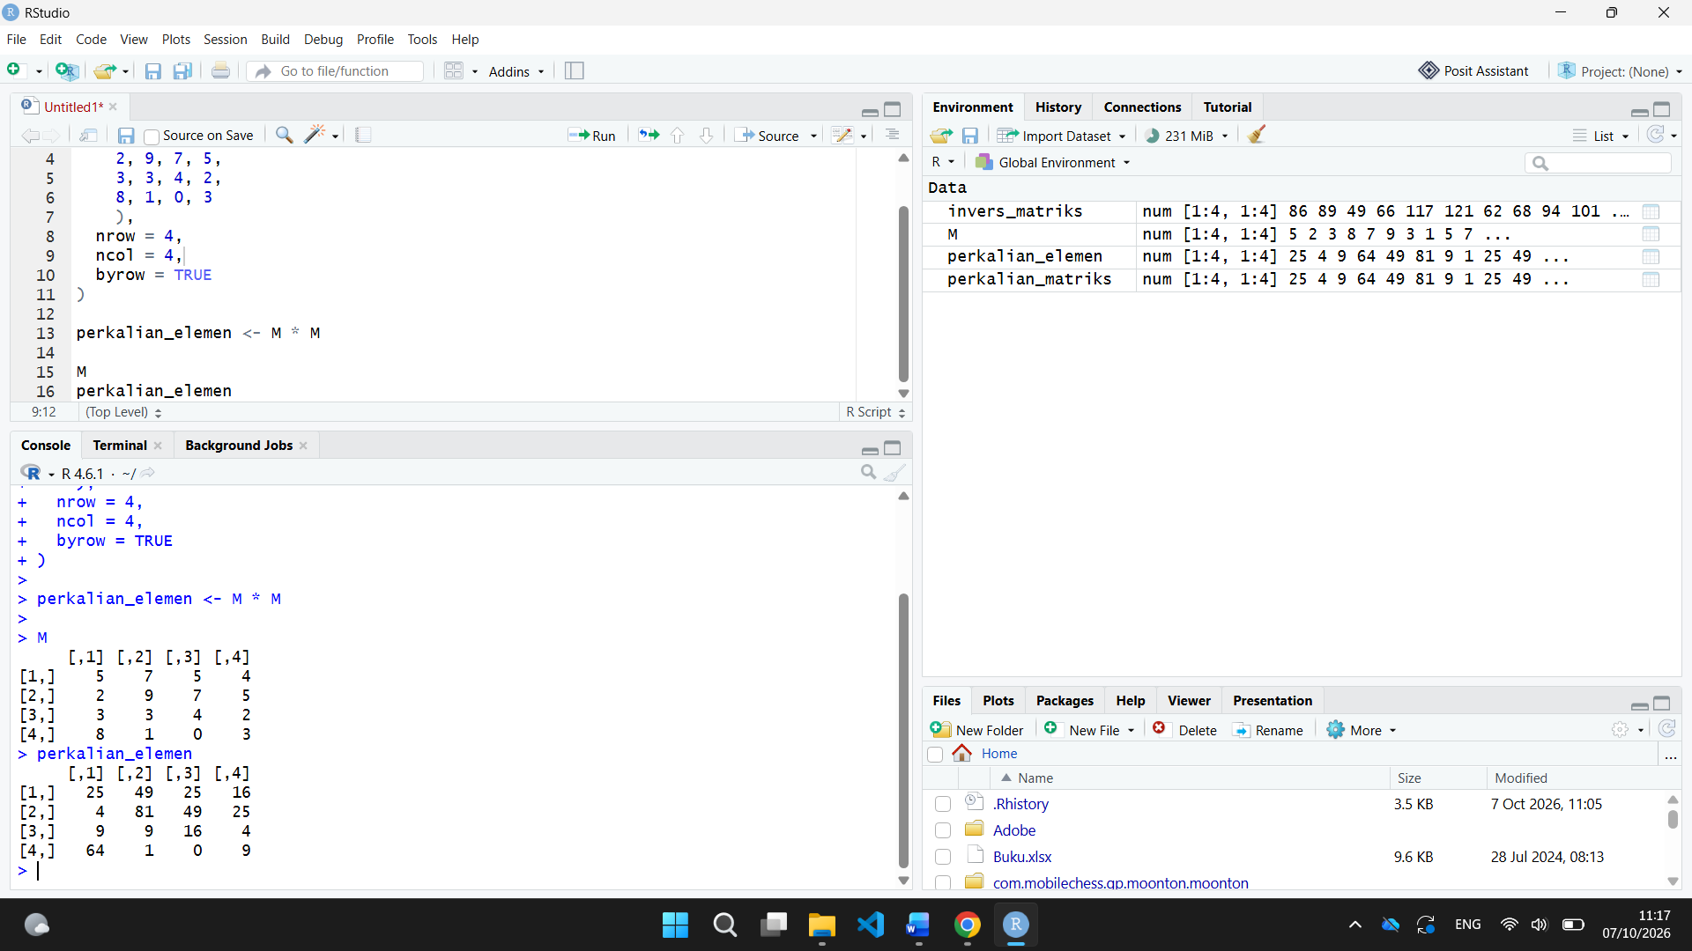
Operator * mengalikan setiap elemen dengan elemen pada posisi yang sama
- Perkalian matriks M dengan matriks M (secara aljabar)
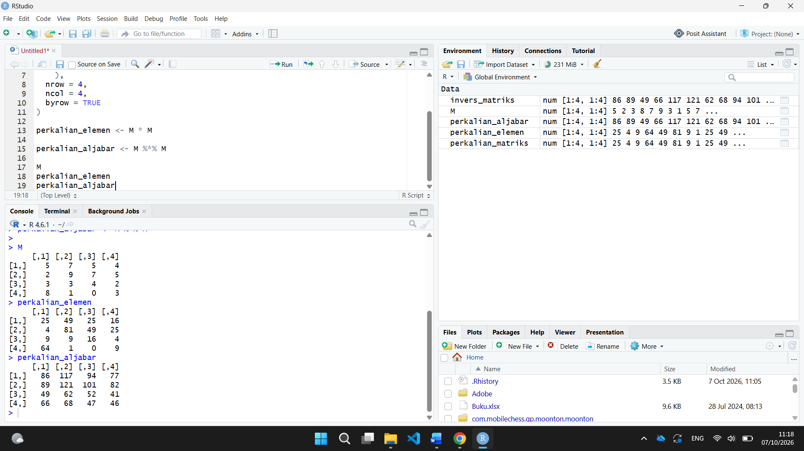
Fungsi operator %*% melakukan perkalian matriks secara aljabar
- Invers dari matriks M
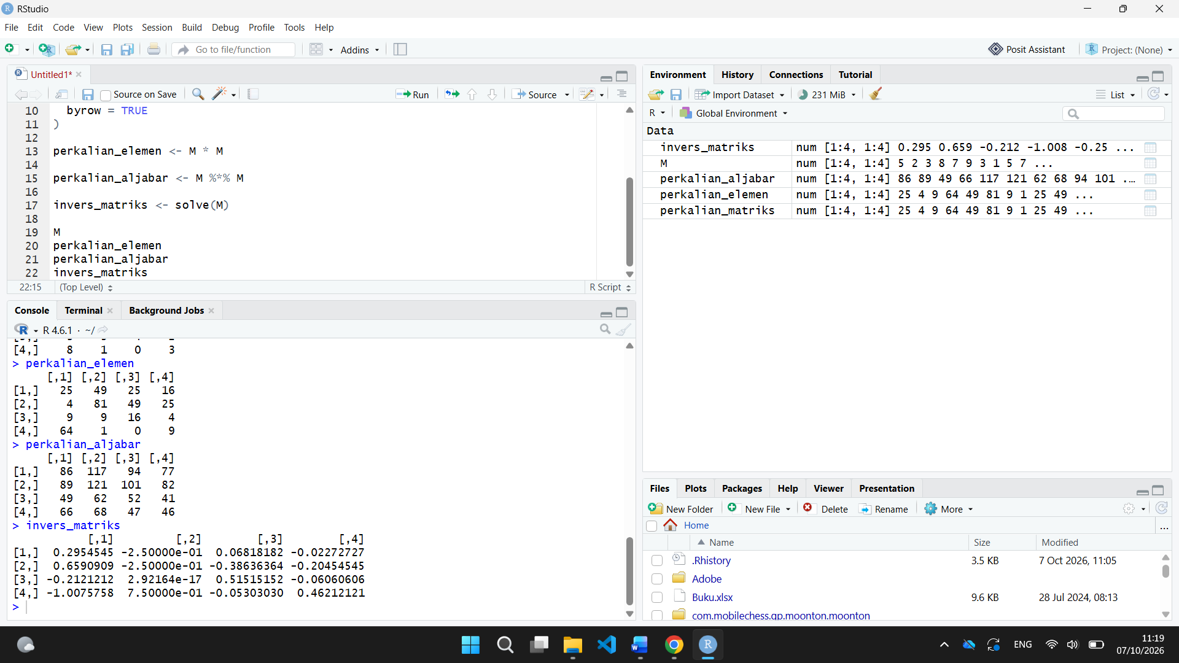
Fungsi solve(M) untuk menghitung invers. Matriks ini memiliki invers karena determinan nya bukan nol

- Transpos dari matriks M
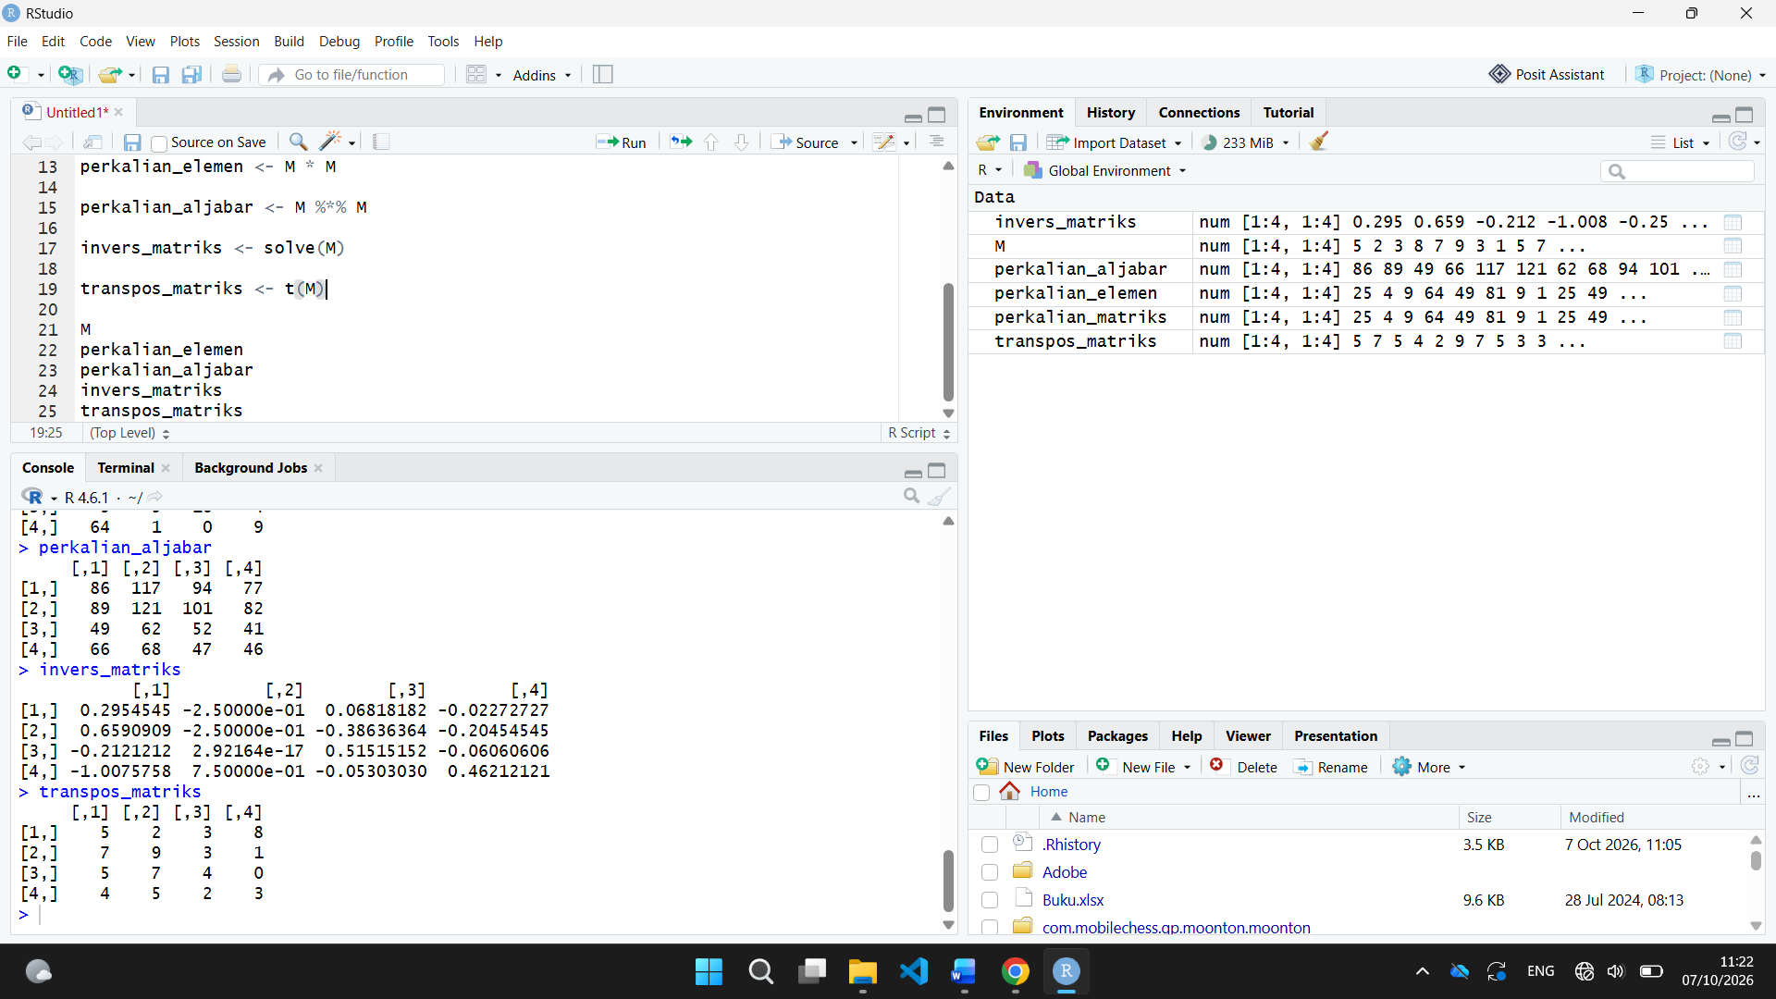
Fungsi t() menukar baris menjadi kolom

- M^{T} x M
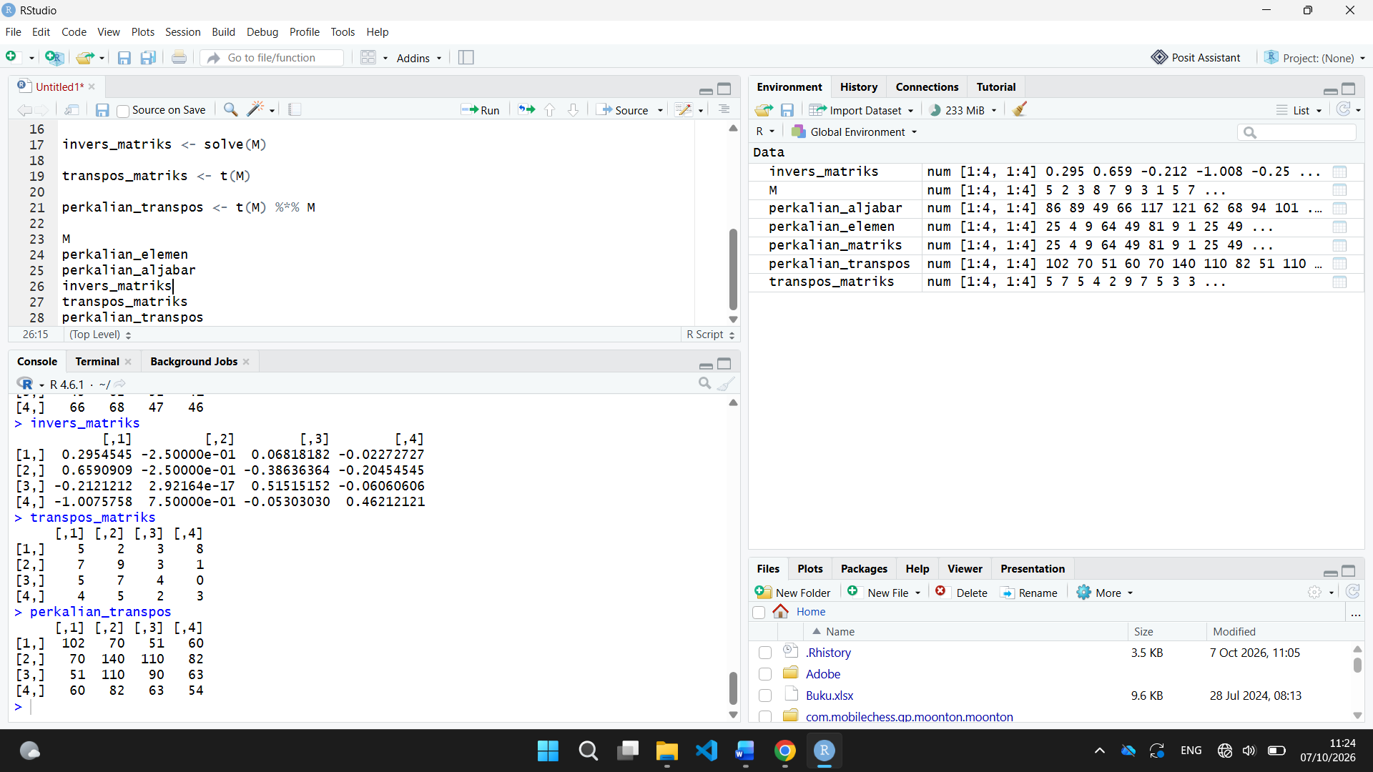
Perintah t(M) %*% M untuk mentranspos matriks M lalu mengkalikannya secara aljabar dengan M

- Dik: $a=\left(\begin{matrix}1 & 4 & 5 & 6\end{matrix}\right)$
$$b=\left(\begin{matrix}1 & 2 & 4 & 4 \\ 1 & 2 & 3 & 4\end{matrix}\right)$$

- Mengambil anak matriks M dengan hasil $M1=\left(\begin{matrix}9 & 5 \\ 2 & 1\end{matrix}\right)$
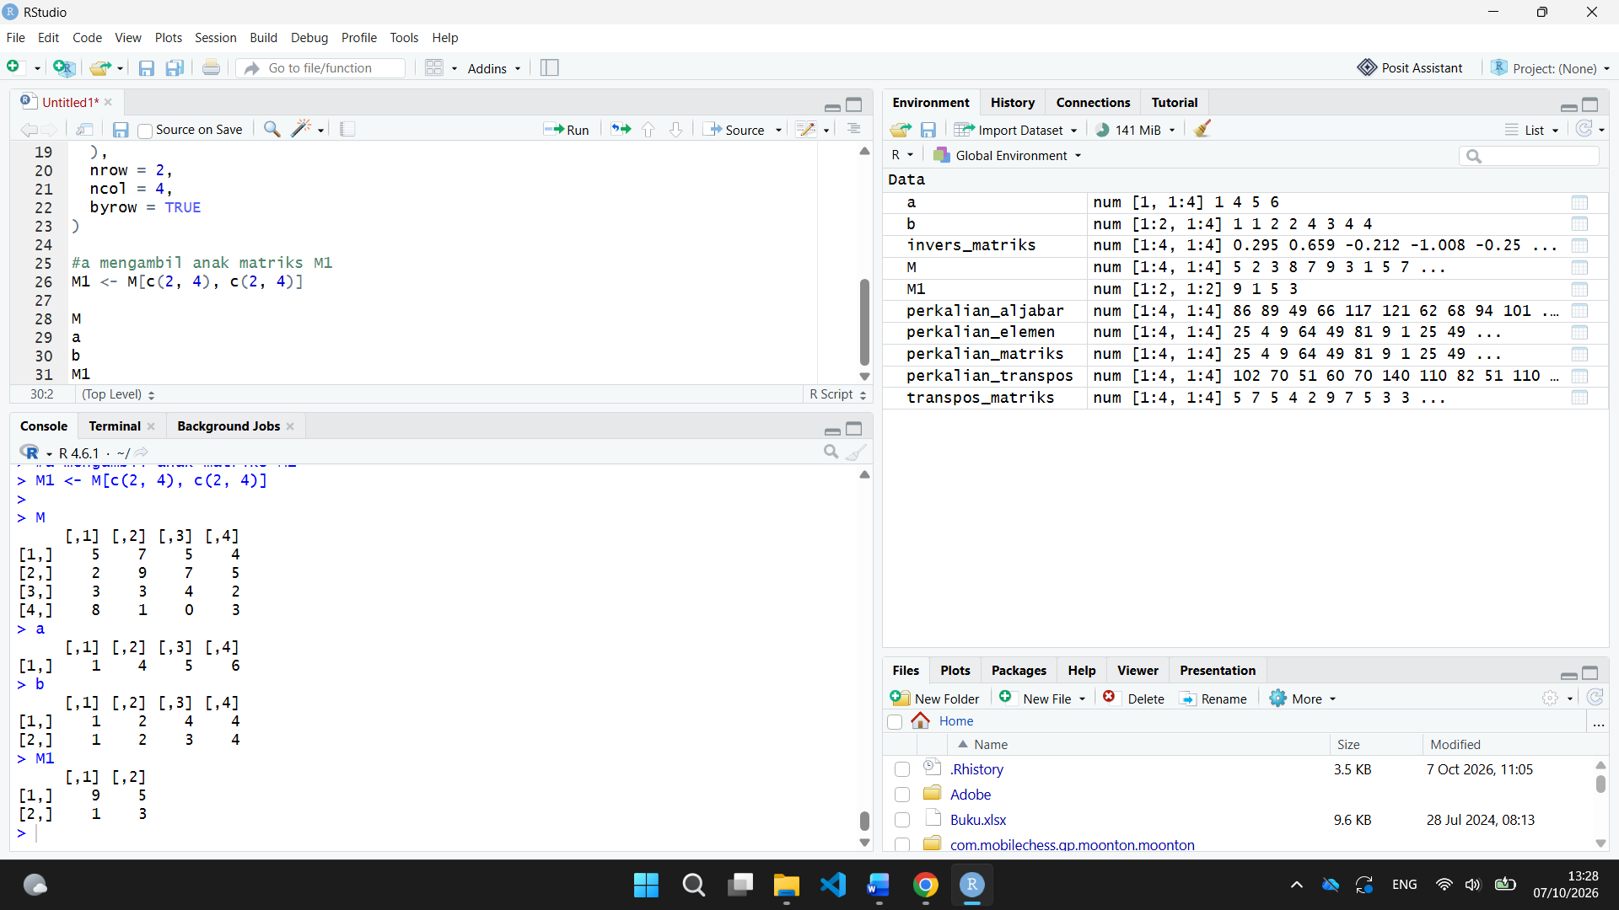
M[c(2, 4), c(2, 4)] berarti mengambil baris ke 2 dan 4 serta kolom ke 2 dan 4 dari matriks M. hasilnya M1 dengan ukuran 2x2.

- Mengambil anak matriks M dengan hasil $M2=\left(\begin{matrix}7 & 4 \\ 4 & 3\end{matrix}\right)$
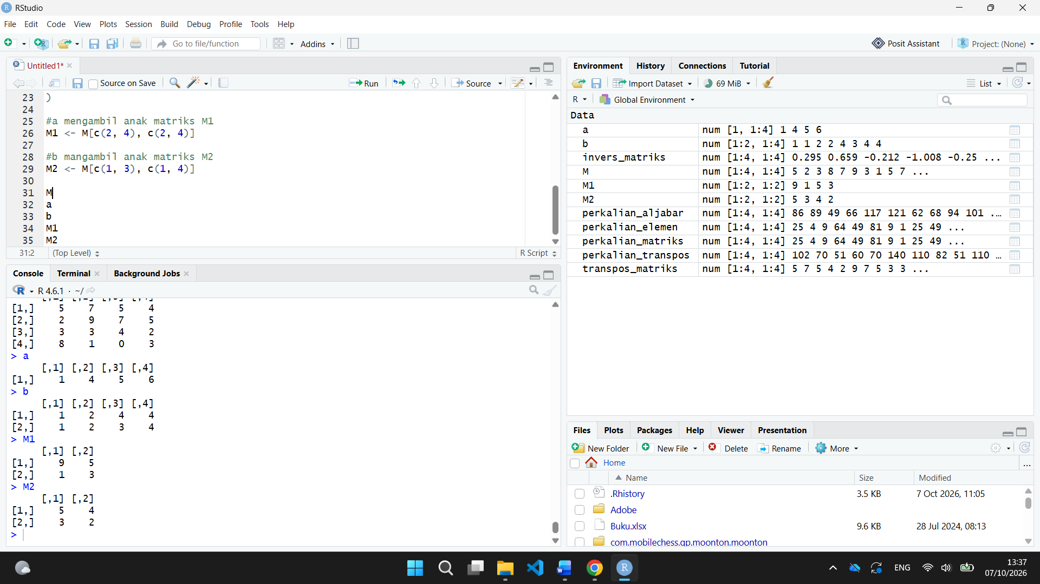
M[c(1, 3), c(1, 4)] berarti mengambil baris ke 1 dan 3 serta kolom ke 1 dan 4 dari matriks M. hasilnya M2 dengan ukuran 2x2.

- Menambahkan a ke dalam baris ke-5 dari M, hasilnya adalah matriks M3
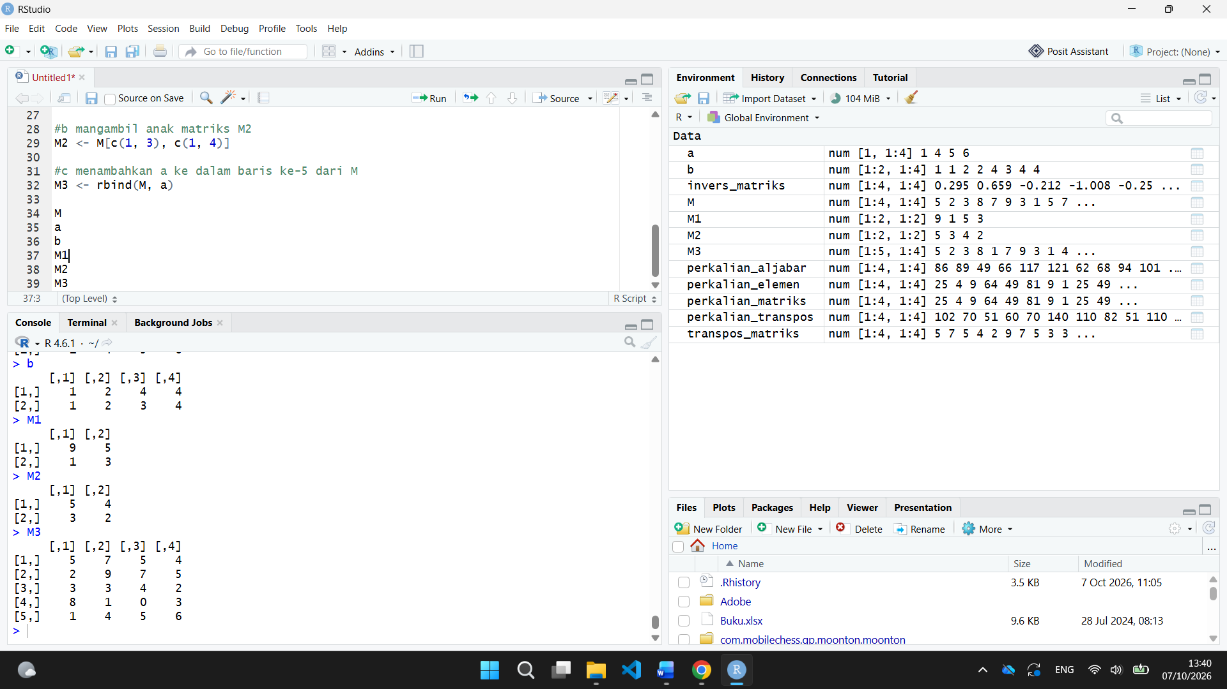
Rbind(M, a) berfungsi untuk menggabungkan matriks M dengan dengan vektor a secara vertikal. Hasilnya matrik M3 berukuran 5x4

- Menambah transpos B^{T} ke kolom ke-1 dan 2 dari M, hasilnya adalah matriks M4
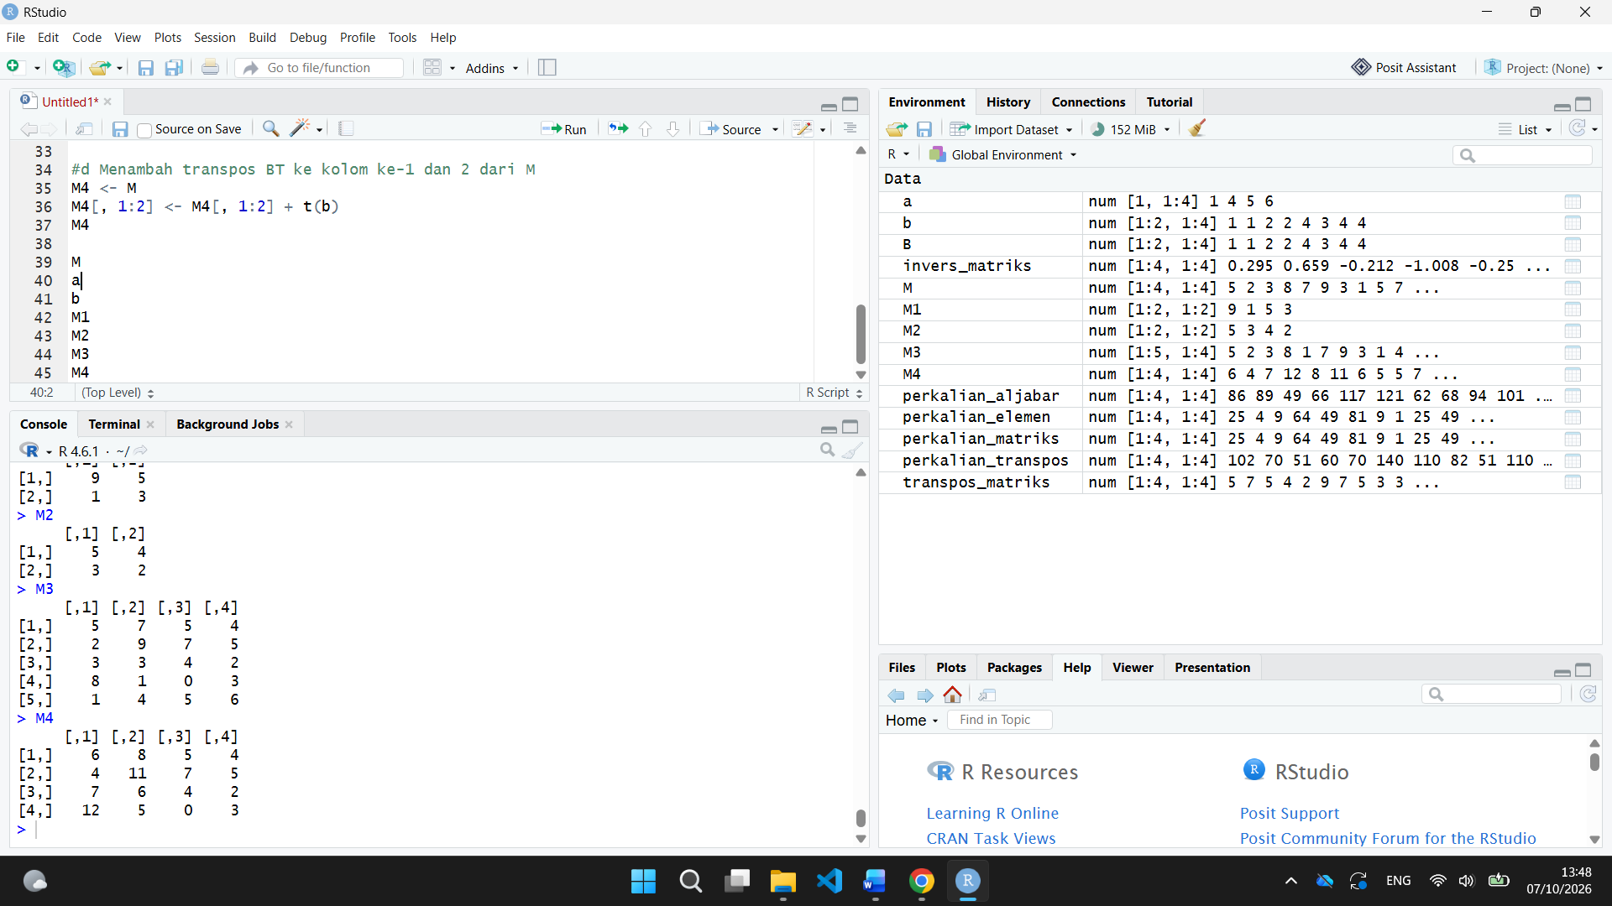
t(b) berfungsi untuk mentranspos matriks b sehingga ukutannya menjadi 4 x 2
M4[, 1:2] <- M4{, 1:2] + t(b) berfungsi untuk menambahkan transpos b ke kolom ke-1 dan 2 dari matriks M. Hasilnya matriks M4 dengan ukuran 4x4.

- Membuat 2 contoh
- Menghitung selisih dan rata-rata dua vektor
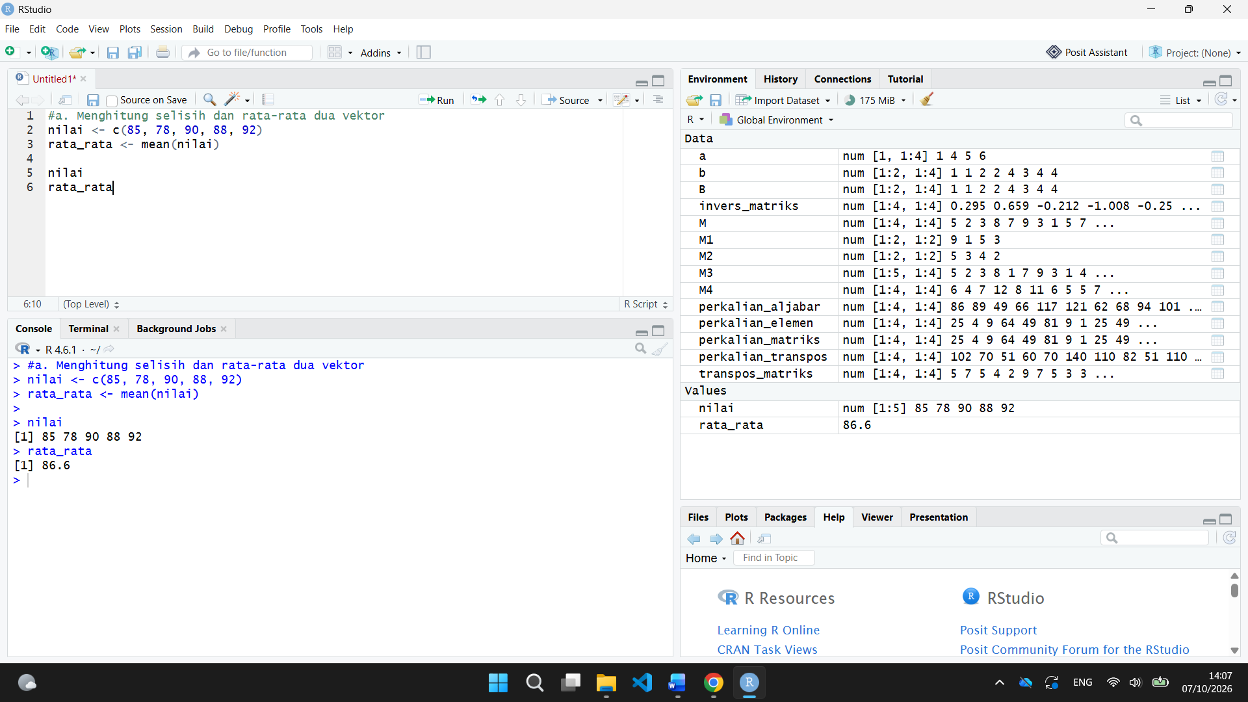
Kode tersebut membuat vektor nilai c(85, 78, 90, 88, 92) yang berisi nilai-nilai mahasiswa. Fungsi mean() digunakan untuk menghitung rata-rata dari elemen dalam vektor tersebut. Hasil akhirnya adalah rata-rata nilai yang ditampilkan dalam output.

- Membuat dan mengalikan matriks
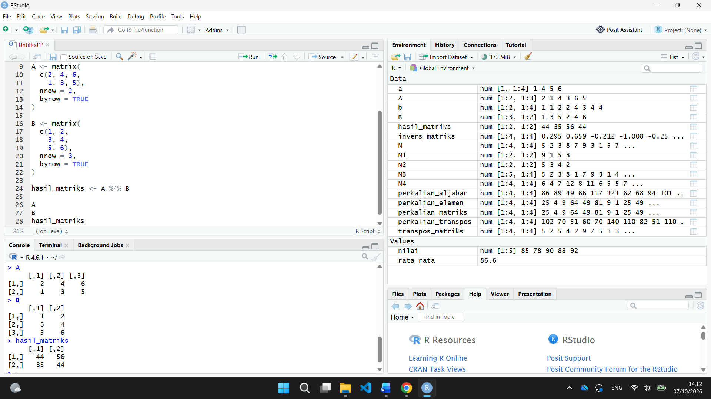
- Pertama-tama dua matriks A dan B dibuat dengan ukuran berbeda.
- Matriks A berukuran 2 x 3 dan B dibuat dengan ukuran 3 x 2 sehingga hasil perkaliannya bisa dihitung.
- Operator %*% digunakan untuk melakukan perkalian matriks.
- Hasil akhirnya matriks yang menunjukkan hasil perkalian A dan B.

